

本科实验报告

课程名称： | 电子电路设计实验Ⅰ
姓 名：
学 院： | 信息与电子工程学院
系：
专 业： | 信息工程
学 号：
指导教师： | 施红军 叶险峰 邓靖靖

2025年11月11日

实验报告
专业：信息工程
姓名：
学号：
日期：2025/11/11
地点：紫金港东四216

课程名称：___电子电路设计实验Ⅰ______指导老师：_施红军 叶险峰 邓靖靖_________
成绩：__________________
实验名称：____电路定律验证实验________________实验类型：________验证型________同组学生姓名：__________
一、实验目的
1、验证KCL,KVL，加深对基尔霍夫定律的理解
2、研究叠加定理的正确性，并加深对其的认识
3、验证戴维南定理与诺顿定理，掌握有源二端口网络等效电路参数的测量方法
4、掌握万用表、直流电流表和稳压电源等仪器的使用方法

二、实验任务与要求
1、实验一 基尔霍夫定律实验研究
（1）实验前先任意设定三条支路和三个闭合回路的电流正方向。（三个闭合回路的电流正方向可设为ADEFA、BADCB和FBCEF）
（2）将两路直流稳压源接入电路，其中U_{s1}＝6V，U_{s2}＝12V；
（3）先将电阻R5接入电路，完成理论计算，并用电流表测量I₁、I₂、I₃，用数字万用表测量各节点电压（U₁、U₂、U_{FA}、U_{AB}、U_{AD}、U_{CD}、U_{DE}）
（4）再用二极管D1代替R5，重复上述步骤。
2、实验二 叠加定理实验研究
（1）将两路稳压电源U1和U2的输出分别调节为6V和12V；
（2）在节点F，E之间接入电压源U1，U2处不接电源，将节点B，C短接，测量各点电压与各支路电流；
（3）U1处不接电源，将节点F，E之间短路，在节点B，C之间接入电压源U2，再次测量各点电压与各支路电流；
（4）同时接上电压源U1和U2，重复上述测量；
（5）将R5更换为二极管D1，重复以上步骤。
3、戴维南定理与诺顿定理的实验研究
（1）用开路电压、短路电流法测定戴维南等效电路的U_{OC}、R_{O}和诺顿等效电路的I_{SC}、R_{O}。
（2）负载实验。接入负载R_{L}，改变R_{L}阻值，测量有源二端口网络的外特性。利用实验数据对U-I进行作图。注意：尽量在U_{AB}从0—>开路电压U_{OC}之间均匀选取测试点。
（3）验证戴维南定理。用一只1kΩ的电位器作为Ro，将其阻值调整到等于步骤(1)所得的等效电阻Ro的值，然后令其与直流稳压电源U_{OC}(即步骤(1)所测得的开路电压值)相串联，进行实验。作图对戴维南定理进行验证。注意：尽量在U_{AB}从0—>开路电压U_{OC}之间
均匀选取测试点。

三、实验原理
1、基尔霍夫定律
①基尔霍夫电流定律（KCL）：对电路中的任一个节点而言，应有ΣI＝0；
②基尔霍夫电压定律（KVL）：对电路中的任何一个闭合回路而言，应有ΣU＝0。
2、叠加定理是指：若干个电源在某线性网络的任一支路产生的电流或在任意两个节点之间产生的电压，等于这些电源分别单独作用于该网络时，在该部分所产生的电流与电压的代数和。
3、戴维南定律
①任何一个线性网络，如果只研究其中一条支路的电压与电流，则可将电路的其余部分视为一个含源的单端口网络。该网络可以等效于一个电压源或者是一个电流源。
②戴维南定理：如果将该网络等效于一个电压源，则电压源的输出电压等于该网络的开路电压，等效内阻等于该网络中各电源均为零时的无源网络的入端电阻。
③诺顿定理：如果将该网络等效于一个电流源，则电流源的输出电流等于该网络的短路电流，等效内导等于该网络中各电源均为零时的无源网络的入端电导。
④有源二端口网络等效参数的测量方法：
A.开路电压、短路电流法测Ro。在有源二端口网络输出端开路时，用电压表直接测出其输出端的开路电压Uoc，然后再将其输出端短路，用电流表测其短路电流I_{SC}，其等效内阻为Uoc/I_{SC。}如果二端口网络的内阻很小，若将其输出端短路则易损坏其内部元件，因此不宜用此法。
B.伏安法。用电压表、电流表测出有源二端口网络的外特性。根据外特性曲线输出斜率tan，则内阻为（Uoc - U_{N}）/I_{N}。其中，额定值I_{N}时的输出端电压值为U_{N}。
C.半电压法测Ro。当负载R_{L}的电压为被测网络开路电压的一半时，负载电阻即为被测有源二端口网络的等效内阻值。

四、实验方案设计与参数计算
（4.1 实验方案总体设计、4.2 各功能电路设计与计算、4.3完整的实验电路……）

4.1完整的实验电路设计
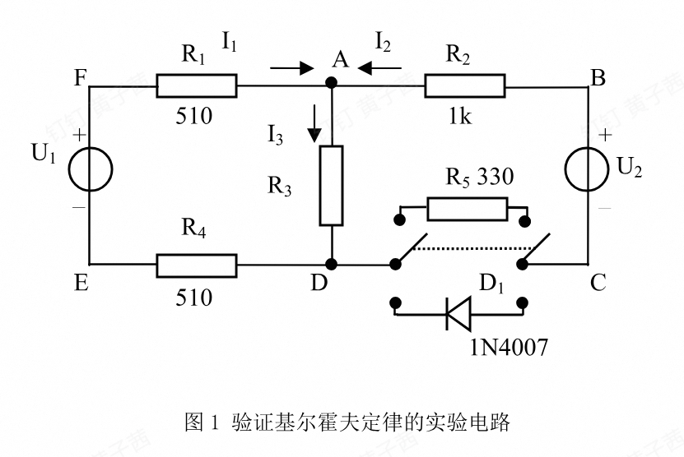
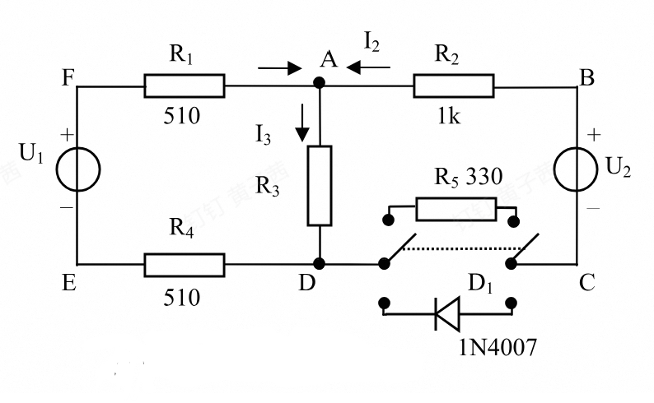
图2 验证叠加定律的实验电路
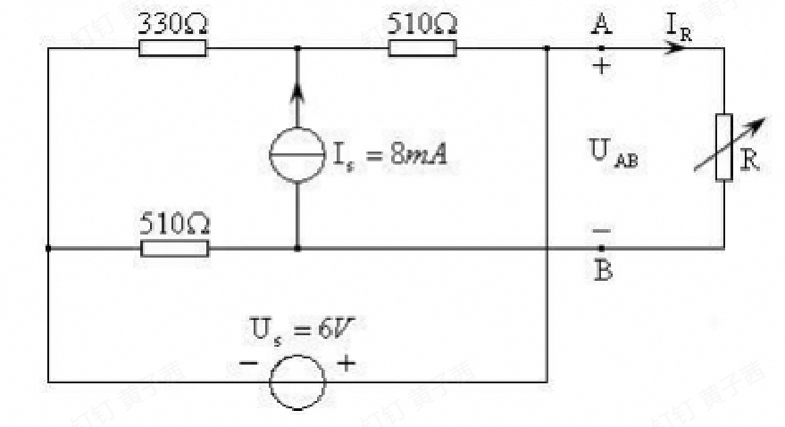
图3 验证戴维南定律的实验电路
4.2各功能电路理论计算
4.2.1 实验一：基尔霍夫定律实验研究
表1 各支路电流计算值
 |  | I₁（mA） | I₂（mA） | I₃（mA）
情况1  （接入R5） | 计算值 | 1.926 | 5.99 | 7.91
情况2  （接入D1） | 计算值 | 3.92 | 0.000 | 3.92
表2各节点电压计算值
 |  | U₁(V) | U₂(V) | U_{FA}(V) | U_{AB}(V) | U_{AD}(V) | U_{CD}(V) | U_{DE}(V)
情况1  （接入R5） | 计算值 | 6.00 | 12.00 | 0.982 | -5.99 | 4.03 | -1.976 | 0.982
情况2  （接入D1） | 计算值 | 6.00 | 12.00 | 2.000 | 0.00 | 2.000 | -10.00 | 2.00

4.2.2 实验二：叠加定理实验研究
表3 各类情况下电压电流计算值
 |  | U1(V) | U2(V) |  | I₁(mA) |  | I₂(mA) |  | I₃(mA) |  | U_{AB}(V) |  | U_{CD}(V) |  | U_{AD}(V) |  | U_{DE}(V) |  | U_{FA}(V)
U1单独作用 | 接入R5时 | 6 | 0 |  | 4.32 |  | -1.20 |  | 3.12 |  | 1.20 |  | 0.40 |  | 1.59 |  | 2.20 |  | 2.20
 | 接入D1时 | 6 | 0 |  | 4.42 |  | -1.49 |  | 2.93 |  | 1.49 |  | 0 |  | 1.49 |  | 2.25 |  | 2.25
U2单独作用 | 接入R5时 | 0 |  | 12 |  | -2.40 |  | 7.19 |  | 4.79 |  | -7.19 |  | -2.37 |  | 2.44 |  | -1.22 |  | -1.22
 | 接入D1时 | 0 |  | 12 |  | 0 |  | 0 |  | 0 |  | 0 |  | 0 |  | 0 |  | 0 |  | 0
U1与U2共同作用 | 接入R5时 | 6 |  | 12 |  | 1.926 |  | 5.99 |  | 7.91 |  | -5.99 |  | -1.98 |  | 4.03 |  | 0.98 |  | 0.98
 | 接入D1时 | 6 |  | 12 |  | 3.92 |  | 0.000 |  | 3.92 |  | 0 |  | -10.00 |  | 2.00 |  | 2.00 |  | 2.00

4.2.3 实验三：戴维南定理的实验研究

理论计算结果：等效电压U=10.08V，等效电阻R_{TH}=510Ω

4.3各子实验数据记录与分析
4.3.1实验一：基尔霍夫定律实验研究

表4 各支路电流测量值
 |  | I₁（mA） | I₂（mA） | I₃（mA）
情况1  （接入R5） | 计算值 | 1.926 | 5.99 | 7.91
 | 测量值 | 1.878 | 6.00 | 7.93
情况2  （接入D1） | 计算值 | 3.92 | 0.000 | 3.92
 | 测量值 | 3.93 | 0.000 | 3.93
数据分析：
对于节点A，在接入R5的情况下，测量值I₁+I₂+I₃=1.878+6.00-7.93=-0.052mA≈0mA；在接入D1的情况下，测量值I₁+I₂+I₃=3.93+0.000-3.93=0.00mA。
即得：基尔霍夫电流定律成立。

表5 各节点电压测量值
 |  | U₁(V) | U₂(V) | U_{FA}(V) | U_{AB}(V) | U_{AD}(V) | U_{CD}(V) | U_{DE}(V)
情况1  （接入R5） | 计算值 | 6.00 | 12.00 | 0.982 | -5.99 | 4.03 | -1.976 | 0.982
 | 测量值 | 6.08 | 12.03 | 0.989 | -6.02 | 4.02 | -1.959 | 1.050
情况2  （接入D1） | 计算值 | 6.00 | 12.00 | 2.000 | 0.00 | 2.000 | -10.00 | 2.00
 | 测量值 | 6.08 | 12.03 | 1.980 | 0.00 | 1.989 | -10.03 | 2.10
数据分析：
对于回路ADEFA,在接入R5的情况下，∑U=-U₁+U_{FA}+U_{AD}+U_{DE}=-6.08+0.989+4.02+1.050=-0.021V≈0V；在接入D1的情况下，∑U=-U₁+U_{FA}+U_{AD}+U_{DE}=-6.08+1.980+1.989+2.10=-0.011V≈0V.
对于回路BADCB，在接入R5的情况下，∑U=-U_{AD}+U_{AB}+U₂+U_{CD}=-4.02-6.02+12.03-1.959=0.031V≈0V;在接入D1的情况下，∑U=-U_{AD}+U_{AB}+U₂+U_{CD}=-1.989+0.00+12.03-10.03=0.011V≈0V.
对于回路FBCEF，在接入R5的情况下，∑U=-U₁+U_{FA}+U_{AB}+U₂+U_{CD}+U_{DE}=-6.08+0.989-6.02+12.03-1.959+1.050=0.01V≈0V; 在接入D1的情况下，∑U=-U₁+U_{FA}+U_{AB}+U₂+U_{CD}+U_{DE}=-6.08+1.980+0.00+12.03-10.03+2.10=0V;
即得：基尔霍夫电压定律成立。

4.3.2实验二：叠加定理实验研究

表6 接入R5时的实验数据以及相应分析
 | (V) | (V) | (mA) | (mA) | (mA) | (V) | 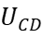(V) | (V) | 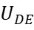(V) | (V)
单独作用（X1） | 6.08 | 0.00 | 4.32 | -1.122 | 3.12 | 1.196 | 0.389 | 1.587 | 2.31 | 2.18
单独作用（X2） | 0.0001 | 12.02 | -2.34 | 7.19 | 4.81 | -7.22 | -2.35 | 2.44 | -1.261 | -1.188
和共同作用(X) | 6.08 | 12.02 | 1.839 | 6.00 | 7.94 | -6.03 | -1.963 | 4.03 | 1.057 | 0.995
X1+X2 | 6.0801 | 12.02 | 1.98 | 6.068 | 7.93 | -6.024 | -1.961 | 4.027 | 1.049 | 0.992
X1+X2-X | 0.0001 | 0 | 0.141 | 0.068 | -0.01 | 0.006 | 0.002 | -0.003 | -0.008 | -0.003
数据分析：
由上表最后一行可知，X1+X2-X≈0，故叠加定理成立。

表7 接入D1时的实验数据以及相应分析
 | (V) | (V) | (mA) | (mA) | (mA) | (V) | (V) | (V) | (V) | (V)
单独作用（X1） | 6.08 | 0.0000 | 4.27 | -1.03 | 3.21 | 1.049 | 0.0000 | 1.638 | 2.28 | 2.15
单独作用(X2) | 0.0000 | 12.02 | 0.000 | 0.000 | 0.000 | 0.0000 | -12.03 | 0.0000 | 0.0000 | 0.0000
和共同作用(X) | 6.08 | 12.02 | 3.93 | 0.000 | 3.93 | 0.0000 | -10.03 | 1.993 | 2.10 | 1.984
X1+X2 | 6.08 | 12.02 | 4.27 | -1.03 | 3.21 | 1.049 | -12.03 | 1.638 | 2.28 | 2.15
X1+X2-X | 0 | 0 | 0.34 | -1.03 | -0.72 | 1.049 | -2 | -0.355 | 0.18 | 0.166
数据分析：
由上表最后一行显然，对于I₂、I₃、U_{AB}、U_{CD}，X1+X2-X>>0，故接入二极管时叠加定理不再成立。

4.3.3 实验三：戴维南定理的实验研究

表8 测定等效电路的实验数据
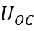(V) | 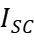(mA) | 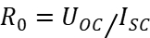(Ω)
10.13 | 19.61 | 509.301

表9 负载实验实验数据
(Ω) | 78.7 | 155 | 328 | 750 | 1682 | 4030
(V) | 1.36 | 2.37 | 4.00 | 6.05 | 7.78 | 9.00
I(mA) | 17.06 | 15.16 | 12.00 | 8.02 | 4.62 | 2.22
数据处理：
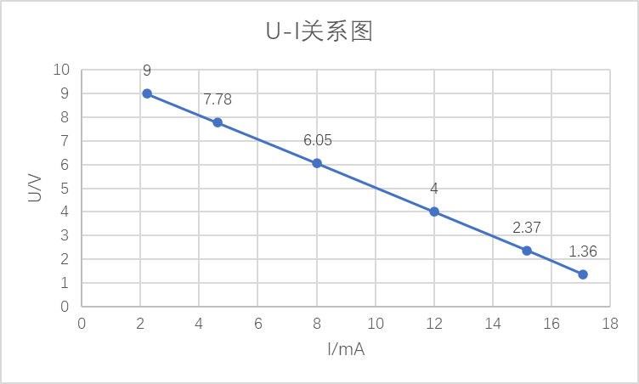
图4 负载实验的U-I曲线
计算得，拟合曲线方程为y=−0.5143x+10.1575

表10 戴维南定理验证（电位器调至507kΩ）
(Ω) | 63 | 175.4 | 359 | 571 | 973 | 1990 | 4090
(V) | 1.088 | 2.54 | 4.14 | 5.31 | 6.61 | 8.04 | 9.00
I(mA) | 17.46 | 14.69 | 11.58 | 9.33 | 6.82 | 4.05 | 2.20

数据处理：

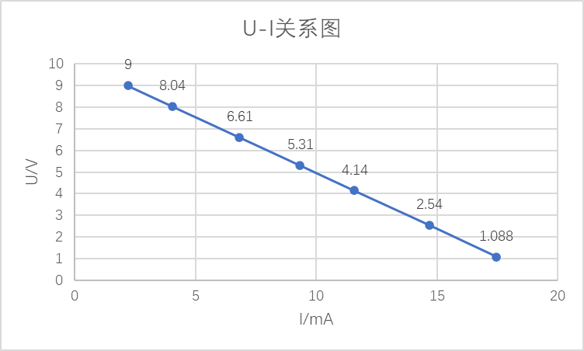
图5 戴维南定律验证实验的U-I曲线
计算得，拟合曲线方程为y=−0.5177x+10.1359

结果分析：
步骤3所得U-I关系图与步骤2所得U-I关系图线性拟合曲线基本一致，由此可以验证戴维南定理成立。

五、实验仪器设备
直流稳压电源、直流稳流电源、万用表、直流电流表、实验电路板

六、结论
1、基尔霍夫定律在两种实验情况下均成立
2、叠加定理仅在线性电路中成立，在接入二极管等非线性元件后不成立
3、戴维南定理成立。

七、心得与体会
本次实验我们虽然前期在理论上作了较为充分的准备，但是在实际做实验时还是遇到一些问题。印象最深刻的应该是短路电流的测量，可能由于我们对实验电路板的内部构造并不足够熟悉，导致不太理解应该如何接线。但是经过紧张的思考与试错，我找到了正确的接法，也明白了之前不对的原因。感到很有成就感！
另一处体会较深的应该是叠加定理在非线性元件存在时不成立。在做实验时，此处实验数据与理论计算值严重不符，当时一度认为我们的实验操作存在问题，思考后想起二极管属于非线性元件，故实验数据本就不应该与理论计算值一样。这也很大程度上加深了我对叠加定理使用条件的理解。

八、思考题
1、如果设定不同的电压与电流参考方向，基尔霍夫定律是否仍然成立？
答：成立。
基尔霍夫定律是电路拓扑结构约束的体现，与元件特性无关，更与电压、电流的参考方向设定无关。而参考方向是为列写方程而人为设定的，基尔霍夫定律本身描述的是电流的连续性原理和电位的单值性原理，是普适的物理规律，不因参考方向的改变而失效。
2、如果电路中含有非线性器件，基尔霍夫定律是否仍然成立？（在图1所示电路中，可选择将二极管1N4007替换电阻R5连入电路，进行实验验证。）
答：成立。
基尔霍夫定律（KCL和KVL）是集中参数电路的基本公设，它们只与电路的连接结构有关，而与构成电路的元件性质无关。无论元件是线性的（如电阻）还是非线性的（如二极管、晶体管），在任一瞬时，流入节点的电流必须等于流出节点的电流（KCL），沿闭合回路的电压降之和必须等于零（KVL）。
3、可否直接将不起作用的电源（U1或U2）短接置零？
装 订 线
答：不能。
未移除电源前直接将电源短接置零会使电源短路。
4、根据测量数据，计算各种状况下，某一电阻消耗的功率，并验证功率是否具有叠加性。
答：对于电阻R1，在U1单独作用时，U_{FA}=2.18V,I₁=4.32mA,P₁=9.418mW;当U2单独作用时，U_{FA}=-1.188V,I₁=-2.34mA,P₁=2.780mW;当U1和U2共同作用时，U_{FA}=0.995V,I₁=1.839mA,P₁=1.830mW.显然，P≠P₁+P₂。因此，功率不具有叠加性。
5、在求戴维南或诺顿等效电路时，做短路实验，则测 Isc 的条件是什么?在本实验中可否直接做负载短路实验?实验前对线路图图5预先做好计算，以便调整实验线路及测量时可准确地选取电表的量程。
答：
①测量Isc的条件是接入直流电流表，将R_{L}阻值调零。
②本实验可以直接做负载短路实验。
6、简述测量有源二端口网络开路电压及等效内阻的几种方法，并比较其优缺点。
答：
①测量开路电压
方法一：直接测量法。
即在开路时直接用电压表测量电压。
优点是方便简单；缺点是通常存在较大误差.
方法二：零示法。
即：用一低电阻的稳压电源与被测有源二端网络进行比较，当输出电压与开路电压相等时，电压表示数为0.然后将电路断开，此时的稳压电源输出电压即为被测有源二端网络的开路电压。
优点是可以消除电压表内阻的影响；缺点是操作难度较大，精确度很难把握。
②测量等效电阻
方法一：开路电压、短路电流法。
即在开路时直接用电压表测量电压U_{OC}，在短路时直接用电流表测量电流I_{SC},则Req=U_{OC}/I_{SC。}
优点是简单直观；缺点是当二端网络的内阻很小时，容易损坏内部元件。
方法二：伏安法
即在端口处接一个可变负载电阻，测量两组电压和电流值。
列方程：
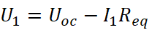
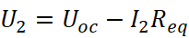
联立求解即可得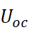和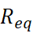。
优点是较为安全，避免了危险的短路操作，适用于任何线性有源网络；缺点是较为繁琐，且测量精度取决于电表的精度和读数误差。
方法三：半电压法。
即在端口处接一个可变负载电阻，调节直至负载两端的电压等于开路电压的一半。此时，测量此时的负载电阻的值，则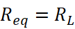。
优点是只需一次测量，既能避免短路，又比伏安法更简便。且测量较为准确；缺点是需要知道精确的值作为基准，且需要一个可调电阻。

